[ÁREA DE IMAGEN PERSONAL Y BELLEZA]

Curso MONOGRÁFICO DE DISEÑO, ADAPTACIÓN Y CREACIÓN DE PERSONAJES

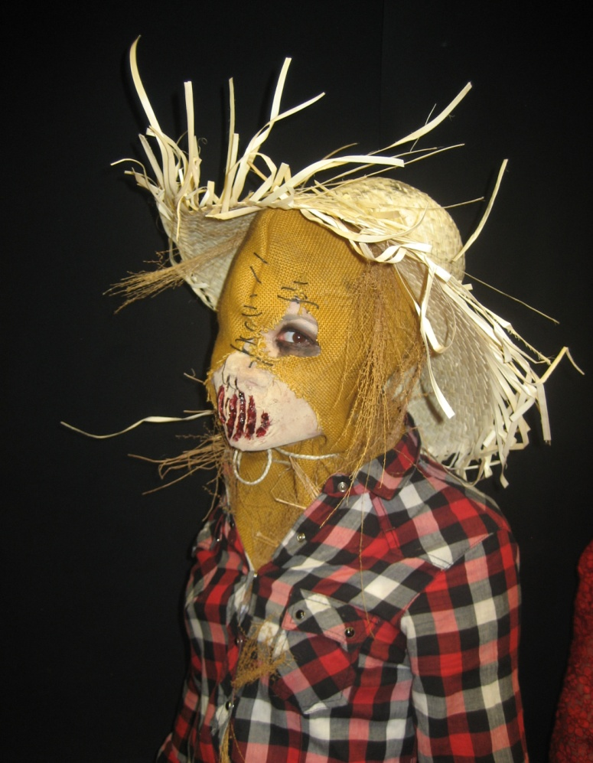


www.emaquillaje.com
info@emaformacion.com
MONOGRÁFICO DE DISEÑO, ADAPTACIÓN Y CREACIÓN DE PERSONAJES

El Monográfico de Diseño, Adaptación y Creación de Personajes está diseñado para aprender el protocolo de trabajo dentro de cualquier tipo de producción audiovisual o escénica desde la búsqueda de documentación y diseño de un personaje, pasando por la adaptación al intérprete y la elaboración de los elementos necesarios para su recreación hasta conseguir un acabado coherente.

Los alumnos aprenderán a desarrollar la adaptación de los diseños de caracterización a través del estudio y análisis de la obra y de los personajes. Se pretende conocer y comprender la coherencia creativa de los diferentes diseños de una propuesta escénica o audiovisual.

Uno de los principales objetivos es definir el proceso de caracterización y determinar los procedimientos y elementos técnicos que se han de realizar, planificando, coordinando y transmitiendo correctamente la información técnica necesaria con el director artístico, talleres de realización o demás departamento que intervienen en la producción.

Dirigido a:

Este curso está dirigido a alumnos de caracterización o profesionales de la caracterización que quieran aprender a un nivel más específico el funcionamiento de la producción dentro de un proyecto audiovisual o escénico y su labor creativa y de comunicación con el resto de departamentos implicados en dicha producción así como el funcionamiento y la organización de los trabajos de diseño, adaptación y creación de los personajes.

Contenidos y Temporización:

- Organización del Proceso de Creación de una propuesta escénica o audiovisual:
- Fases del proceso de producción.
- Departamentos profesionales que intervienen.
- Relación del director, diseñador, técnicos y talleres de realización.
- Funciones del caracterizador.

- Diseño del personaje y la caracterización:
- Análisis de la obra o guión y de sus personajes.
- Aspectos fundamentales del personaje.
- Búsqueda de información: documentación.
- Anatomía y expresiones faciales.
- Creación de bocetos.
- Fichas técnicas de los personajes.

- La relación con el intérprete:
- Características físicas del intérprete.
- Datos sobre la interpretación y el trabajo actoral.
- Selección de técnicas, productos y materiales del proceso de caracterización atendiendo a las características específicas de la producción (presupuesto, cámara/iluminación, condiciones ambientales, acting…)
- Procesos de trabajo y Temporización.
- Pruebas y adaptaciones.
- Mantenimiento y archivo de las fichas técnicas.
- Presupuesto y proveedores.

4. Evaluación final del trabajo realizado. Retoques.

Metodología:

- Clases teórico-explicativas en las que el profesor explicará cada tema apoyándose de la documentación y del material audiovisual.
- Clases prácticas en las que los alumnos realizarán los ejercicios pertinentes al tema que se esté tratando dialogando con el resto del grupo y el profesor para llegar a unos términos y conclusiones.
- Apoyo audiovisual durante las clases.

Evaluación:

- Evaluación continúa de la evolución y asimilación de los contenidos por parte del alumnado.
- Evaluación final mediante la realización de un trabajo.
- Se tendrá en cuenta la participación en clase y la actitud del alumno.
- La asistencia a las clases es obligatoria y no se podrá recuperar una clase excepto por motivos justificables y extraordinarios.

Duración:

- 18 Horas (16 horas de clase + 2 de trabajo final)
- 3 días a la semana (según grupos), 1 día a la semana (sábados)
- 4 horas al día.

Lugar de Impartición
Calle Londres, 32
28028 MADRID
Dpto. Información e inscripciones: 91 183 72 62

Manuel Becerra; Diego de León; Ventas.

